«Новогодние украшения».

**12.12.2014 г.** в ГБОУ «Школа № 1010», корпус 6 прошёл мастер – класс по теме : «Новогодние украшения». Скоро Новый год и мы в нашем садике тоже готовимся к новогодним праздникам. Музыкальный руководитель уже приготовила для наших ребят стихи, песни, танцы. А вот зал ещё не украшен и мы решили пофантазировать…Было представлено вниманию сотрудников изготовление объёмной снежинки, ажурной снежинки и чудо-шарика. Всё сделанное руками сотрудников пригодилось в украшении зала. Получилось всё очень скромно и со вкусом.

**Изготовление объемной «Снежинки».**

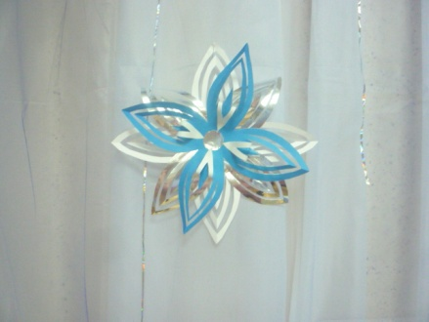 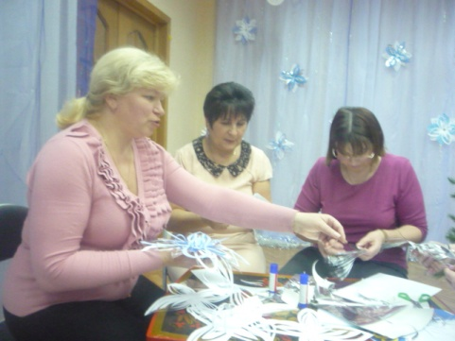 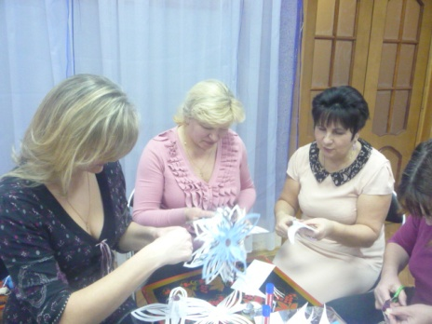

**Изготовление ажурной «Снежинки».**

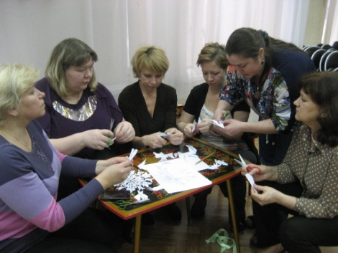 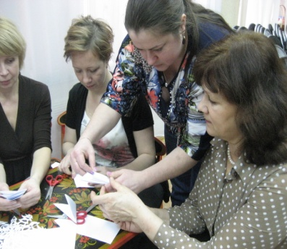 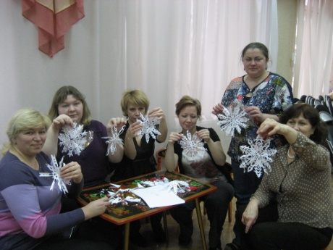

**Изготовление «Чудо- шарика»**

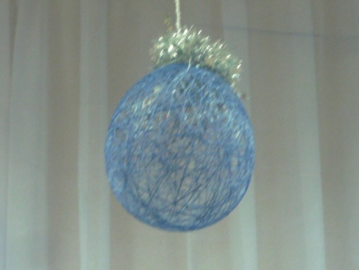 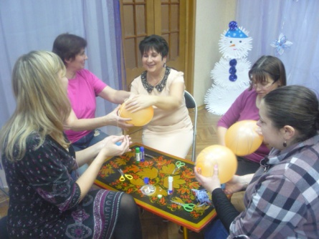 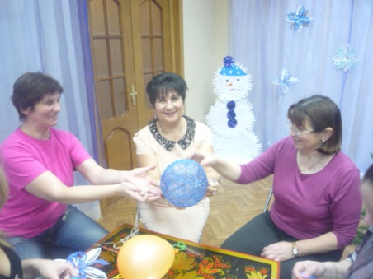

Мастер-класс подготовили и провели воспитатели: Болотина С.А.,

Ермошкина Н.Н. и Суворова Т.В.